Новый Арбат начали благоустраивать по проекту "Моя улица"
19.05.2016
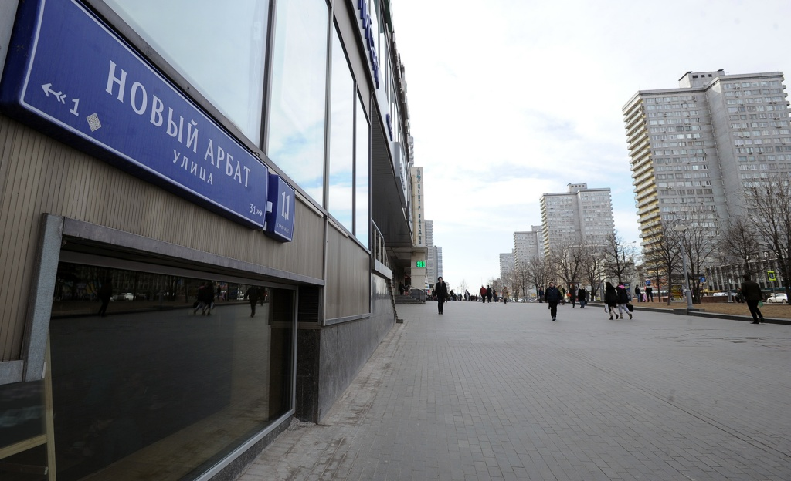
После завершения работ по благоустройству на нечётной стороне Нового Арбата появится зелёный бульвар. Пешеходная зона там будет расширена на полтора метра. Деревья будут посажены и по чётной стороне. Красный клёны выступят живой преградой, ограждающей от шума проезжающих автомобилей жилые дома. Об этом сообщил Официальный сайт Москвы.

Начатые на Новом Арбате работы по благоустройству планируется завершить в сентябре этого года. Они практически не повлияют на дорожную ситуацию - строители пообещали лишь частично ограничить движение автомобилей. В Департаменте капитального ремонта уточнили что, одновременно будут перекрывать лишь по одной полосе в каждую сторону.

На Новом Арбате появится зелёный бульвар на чётной стороне и красные клёны на нечётной, парковка на одной из главных московских улиц сохранится, автомобили можно будет ставить в тени деревьев. Детально о каждом изменении, которое предстоит внести в рамках проекта "Моя улица", информирует спецпроект Официального сайта Москвы mos.ru, где так же можно найти адреса всех столичных улиц, по которым в этом году пройдут работы по благоустройству.

Программа «Моя улица» в этом году стартовала в конце апреля на московских бульварах, список грядущих изменений утверждался с учётом мнения большинства москвичей.

Адрес страницы: http://golyanovo.mos.ru/presscenter/news/detail/2977702.html
Управа района Гольяново города Москвы

